STAIRLING
Note — Application du régime fiscal aux dépenses du véhicule
Le 15 juillet 2026
Objet — Le chauffeur peut opter entre deux régimes de déduction des frais de véhicule : les frais réels ou les indemnités kilométriques. Ce document présente le fonctionnement de chaque régime, le logigramme de décision et les définitions associées.

1. Principe du choix
Le chauffeur a le choix entre les frais réels et les indemnités kilométriques. Les deux régimes sont exclusifs l'un de l'autre pour une même année : il n'est pas possible de les cumuler.

2. Logigramme de décision
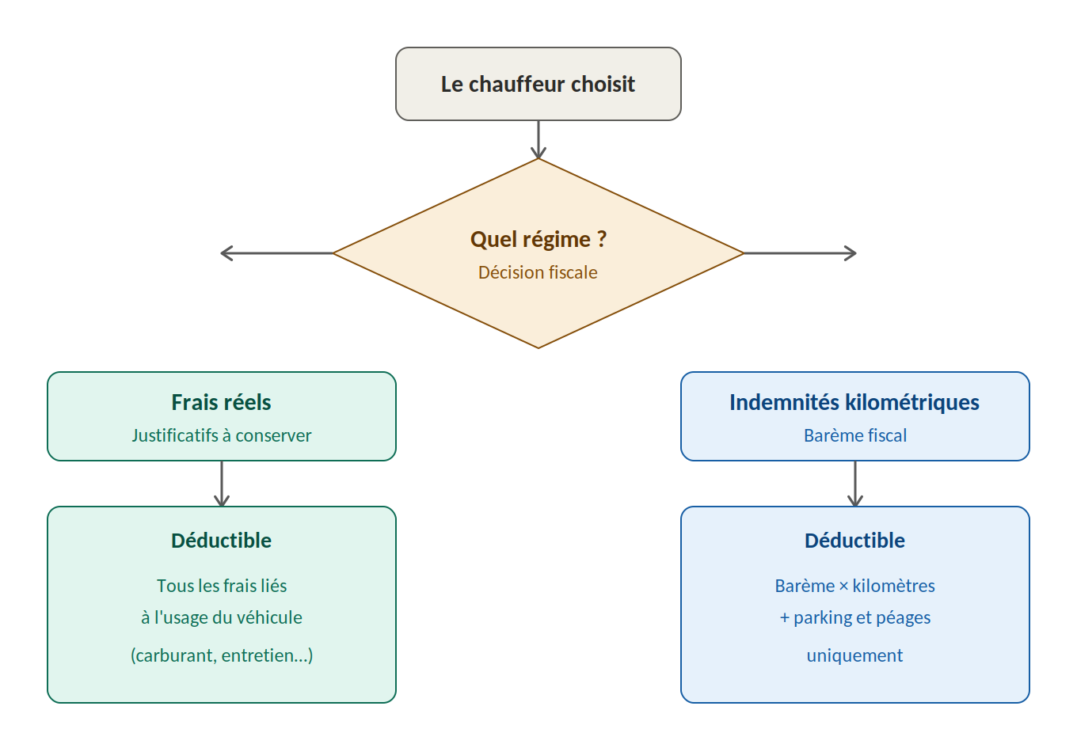

3. Comparaison des deux régimes
Critère | Frais réels
Principe | Déduction du montant exact des dépenses effectivement engagées.
Déductible | Tous les frais liés à l'usage du véhicule : carburant, entretien, réparations, assurance, amortissement, etc.
Justificatifs | Obligatoires : l'ensemble des dépenses doit être justifié et conservé.

Critère | Indemnités kilométriques
Principe | Déduction forfaitaire calculée à partir d'un barème appliqué au nombre de kilomètres professionnels parcourus.
Déductible | Le montant du barème (barème × kilomètres), ainsi que les frais de parking et de péage, déductibles en plus.
Justificatifs | Le forfait couvre les coûts d'usage sans justificatif détaillé ; parking et péages restent justifiables sur pièces.

4. Définitions
Frais réels — Régime dans lequel le chauffeur déduit le montant exact des dépenses effectivement engagées pour l'utilisation professionnelle de son véhicule (carburant, entretien, réparations, assurance, amortissement, etc.). L'ensemble des justificatifs doit être conservé.
Indemnités kilométriques — Régime forfaitaire dans lequel la déduction est calculée en appliquant un barème publié par l'administration fiscale au nombre de kilomètres parcourus à titre professionnel. Ce forfait est réputé couvrir l'ensemble des coûts d'usage du véhicule.
Barème kilométrique — Grille de calcul fixée par l'administration fiscale, exprimée en euros par kilomètre. Le montant varie selon la puissance fiscale du véhicule et la distance annuelle parcourue.
Frais de parking et de péage — Dépenses non couvertes par le barème kilométrique. Elles restent donc déductibles en plus des indemnités kilométriques, sur justificatifs.

5. Barème kilométrique 2026 — véhicules à 4 roues
Barème applicable aux voitures (véhicules thermiques, à hydrogène et hybrides), publié par l'administration fiscale pour l'imposition des revenus 2025. « d » désigne la distance parcourue à titre professionnel, en kilomètres. Ce barème est inchangé par rapport à 2025.
Puissance (CV) | Jusqu'à 5 000 km | De 5 001 à 20 000 km | Au-delà de 20 000 km
3 CV et moins | d × 0,529 | (d × 0,316) + 1 065 | d × 0,370
4 CV | d × 0,606 | (d × 0,340) + 1 330 | d × 0,407
5 CV | d × 0,636 | (d × 0,357) + 1 395 | d × 0,427
6 CV | d × 0,665 | (d × 0,374) + 1 457 | d × 0,447
7 CV et plus | d × 0,697 | (d × 0,394) + 1 515 | d × 0,470

Exemple — Pour 4 000 km parcourus à titre professionnel avec un véhicule de 5 CV : 4 000 × 0,636 = 2 544 € de frais déductibles.
- Véhicules 100 % électriques : une majoration de 20 % s'applique au barème ci-dessus.
- Source : service-public.gouv.fr, « Frais professionnels : les barèmes kilométriques 2026 sont disponibles » (mise à jour du 9 avril 2026).

6. Points de vigilance
- Le barème kilométrique suppose en principe que le chauffeur soit propriétaire du véhicule (ou locataire longue durée dans certains cas).
- Les deux régimes sont exclusifs pour une même année : le choix s'applique à l'ensemble des véhicules et de la période.
- Les montants et conditions du barème sont susceptibles d'évoluer chaque année ; il convient de se référer au barème en vigueur.

